Konspekt projektu z Sieci Neuronowych

Jakub Ruszkowski
Mateusz Kaczmarski

Temat
Prezentacja możliwości sieci typu autoencoder w oparciu o bibliotekę Encog na przykładzie klasyfikacji rodzajów terenu na zdjęciach satelitarnych.

Opis projektu
Celem projektu jest zaimplementowanie aplikacji ekstrahującej cechy budynków z danego zdjęcia satelitarnego. Aplikacja oznacza na obrazie wejściowym regiony, które klasyfikują się jako budynki. Schemat działania:
1) Wczytanie obrazu do przetworzenia.
2) Wstępny preprocessing obrazu oraz jego segmentacja
3) Ekstrakcja cech z fragmentów obrazu wejściowego
4) Analiza obrazu przez sieć neuronową
5) Obraz wejściowy z zaznaczonymi regionami, gdzie występują budynki

Preprocessing obrazu
Do początkowej segmentacji obrazu wykorzystywany jest algorytm „seeded region growing”, który wyszukuje potencjalne obszary, na których mogą występować zabudowania.
Najpierw równomiernie na obrazie zostają rozmieszczone punkty startowe. Następnie do znalezionego regionu dodawanie są sąsiedzi, których wartość jest porównywalna do analizowanego piksela (z pewną założoną tolerancją). Algorytm działa rekurencyjnie (dla nowo dodanych pikseli).
Formuła do obliczania wartości pikseli:

Badane cechy
Area – liczba pikseli należących do obszaru. Jeśli jest większa niż 10000 obszar jest odrzucany.
Perimeter – liczba pikseli należących do obwodu obszaru
Roundness – niezależny od rozmiaru obszaru, liczony jako
Compactness -
Specific angles – wprowadza się linie przebiegające przez obszar. Główna linia tworzona jest pomiędzy dwoma najbardziej odległymi punktami danego obszaru.
Mean color and intensity – obliczana jest średnia intensywność i kolor piksela (R, G, B)

Cel badań
ŻEBY ZALICZYĆ

Wykorzystywane techniki
Autoencoder – model sieci neuronowej stosowanej w trakcie uczenia sieci aplikacji. Jej zadanie polega na kompresji danych wejściowych – szczegółowiej na wydobyciu z nich cech najbardziej istotnych. Umożliwiają one również w miarę bezstratną rekonstrukcję danych wejściowych z danych skompresowanych. Warstwa wyjściowa zawiera tyle samo neuronów co warstwa wejściowa.
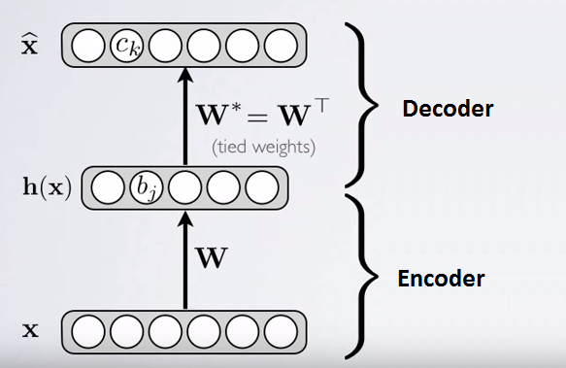
Schemat Autoencodera – na wyjściu próbuje replikować to co na wejściu.
Nasza sieć zbudowana będzie z kilku warstw kodujących (ang. encoder) oraz jednej warstwy klasyfikującej. Kolejne warstwy encodera uczone będą osobno. Na końcu, po dodaniu ostatniej warstwy klasyfikującej, uczona będzie z nadzorem cała sieć.
Biblioteka Encog – framework do uczenia maszynowego udzielająca wsparcia dla wielu różnych zaawansowanych algorytmów.
OpenCV – biblioteka zawierająca niezbędne funkcje do przetwarzania obrazów.

Opis danych
Dane wejściowe – obraz satelitarny, na którym należy nanieść obszary zabudowane
Dane wyjściowe – obraz wejściowy z zaznaczonymi obszarami, na których występują budynki

Sposób weryfikacji rezultatów
Do weryfikacji wyników uzyskanych przez aplikację będziemy korzystać z fragmentów obrazu o wielkości 1000x1000 pikseli. Porównywać będziemy liczbę budynków wykrytych przez algorytm z ich faktyczną liczbą wykrytą w inny sposób np.: manualnie.

gdzie
TP (True Positive) – liczba budynków wykrytych zarówno przez algorytm jak i manualne podejście
FP (False Positive) – liczba budynków wykrytych przez algorytm ale nie manualnie
TN (True Negative) – liczba budynków wykrytych manualnie ale nie przez algorytm
DP (Detection Percentage) – ile z istniejących na obrazie budynków zostało wykrytych przez algorytm
BF (Branch Factor) – ile budynków zostało błędnie wykrytych

Literatura bazowa
Segmentacja i preprocesing obrazu: http://www.researchgate.net/publication/228717458_Automatic_extraction_of_building_features_from_high_resolution_satellite_images_using_artificial_neural_networks
http://www.earsel.org/symposia/2003-symposium-Ghent/pdf/B10.pdf
Dokumentacja Encog: http://www.heatonresearch.com/encog/
Dokumentacja OpenCV: http://opencv.org/documentation.html

